**药品和医用耗材招采管理子系统**

**新招采子系统耗材资质操作指引**

**-【耗材生产企业】**

**二〇二三年十一月**

# 用户登录

## 用户登录

**（1）访问广东医保服务平台（图1-1）：<https://igi.hsa.gd.gov.cn/ggfw/hsa-local/web/hallEnter/#/Index>**



图1-1

**（2）点击单位登录，输入账号密码后点击进入单位网厅（图1-2）：。**

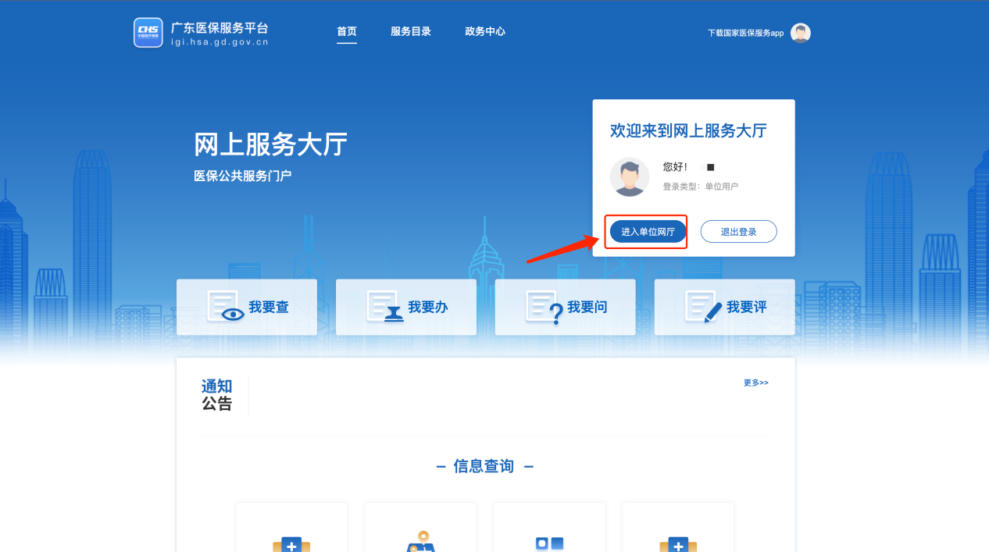

图1-2

**（3）点击招采企业服务，点击立即查看（注意下面几点）（图1-3）：**

①　请企业先绑定CA再完成角色认证，选择招采企业服务。

②　经办人账号请先绑定账号角色后再进行操作（根据自身需求，如果一个账号可以操作，无需新增经办人，单位账号操作即可）。

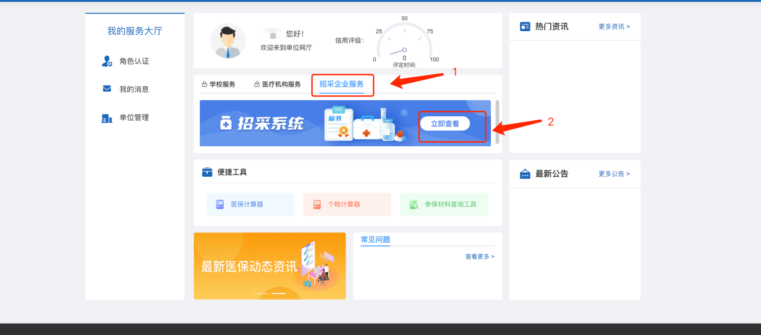

图1-3

# 耗材企业资质维护

## 企业信息维护

（1）生产企业登录招采子系统，进入【用户基础设置】模块**（图2-1）：**

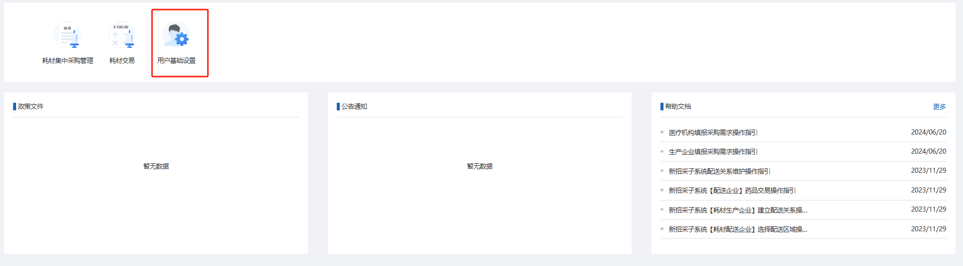

图2-1

（2）生产企业选择【资质库管理】模块下的【生产企业信息维护】菜单来维护招采系统中的企业基础信息（注意下面几点）（图2-2）：

1. 上传附件必须是可以清晰辨认的彩色原件电子版，可以是扫描件（温馨提示：附件需加盖公章）。
2. 上传附件仅支持pdf 的文件格式，大小不超过10M。
3. 是否使用国家库数据字段：选择【是】，可以自动引用部分国家库数据，如有误可自行修改，选择【否】会将国家下发数据清空，需要重新填写。勾选“业务类型”后，可以维护对应业务的资质信息。
4. 保存按钮：填写好的数据进行保存，可以修改。
5. 提交按钮：填写好信息提交，等待审核通过。

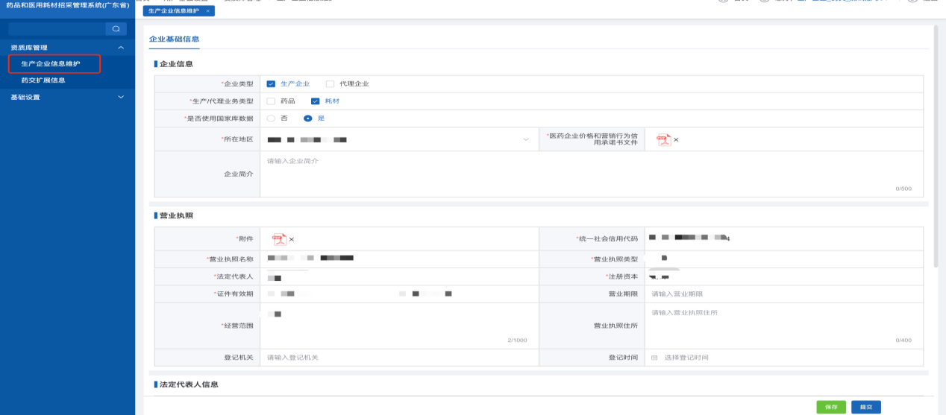

图2-2

（3）选择【生产企业信息维护】菜单下【企业基础信息】按钮查看企业基础信息提交后的审核状态：审核中/审核通过/审核不通过（图2-3）：

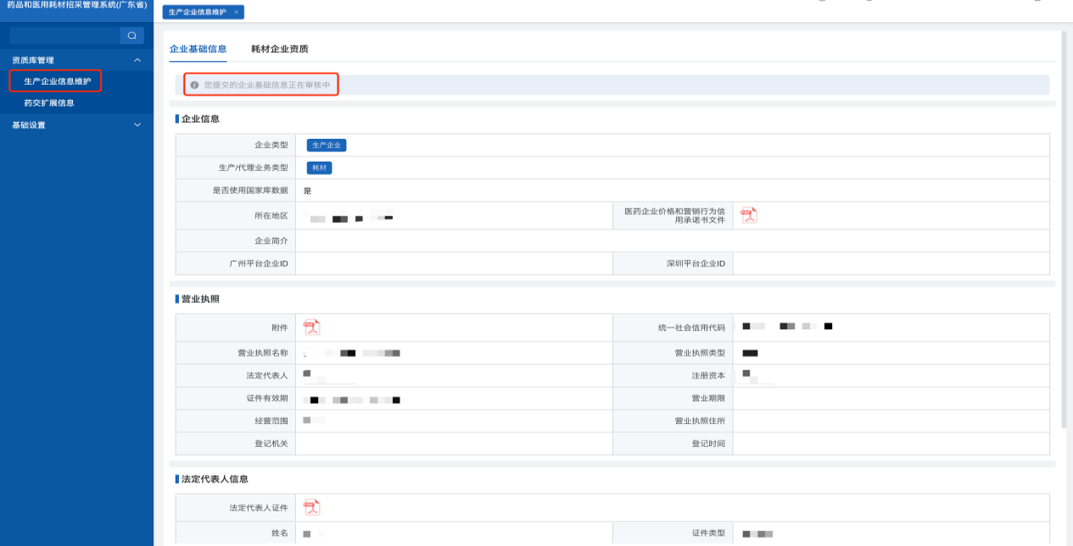

图2-3

（4）生产企业选择【资质库管理】模块下的【生产企业信息维护】菜单来对审核通过的【企业基础信息】进行变更（注意下面几点）（图2-4、图2-5、图2-6）：

1. 变更按钮：可对之前的部分信息进行修改。
2. 保存按钮：填写好变更数据进行保存，可以修改。
3. 提交按钮：变更填写好变更信息点击提交，等待审核通过。
4. 上传附件必须是可以清晰辨认的彩色原件电子版，可以是扫描件（温馨提示：附件需加盖公章）。
5. 上传附件仅支持pdf 的文件格式，大小不超过10M。

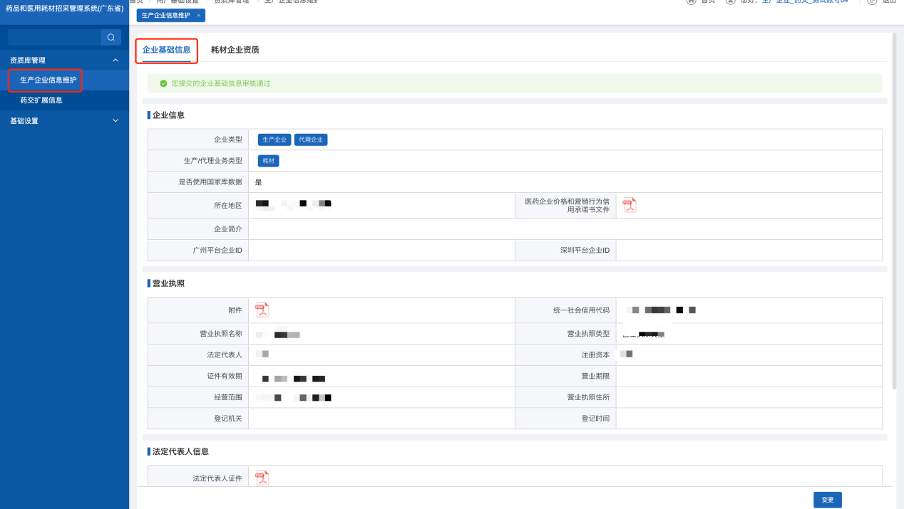

图2-4

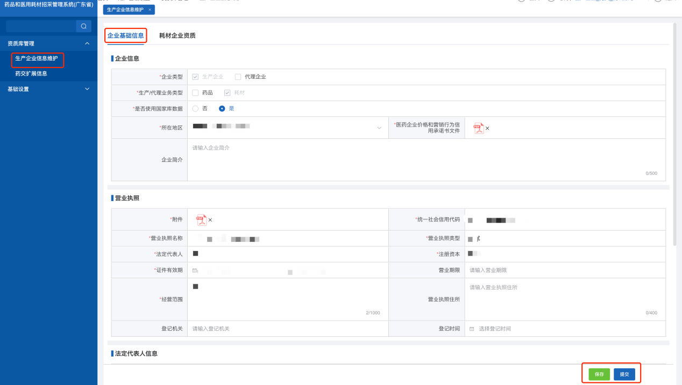

图2-5

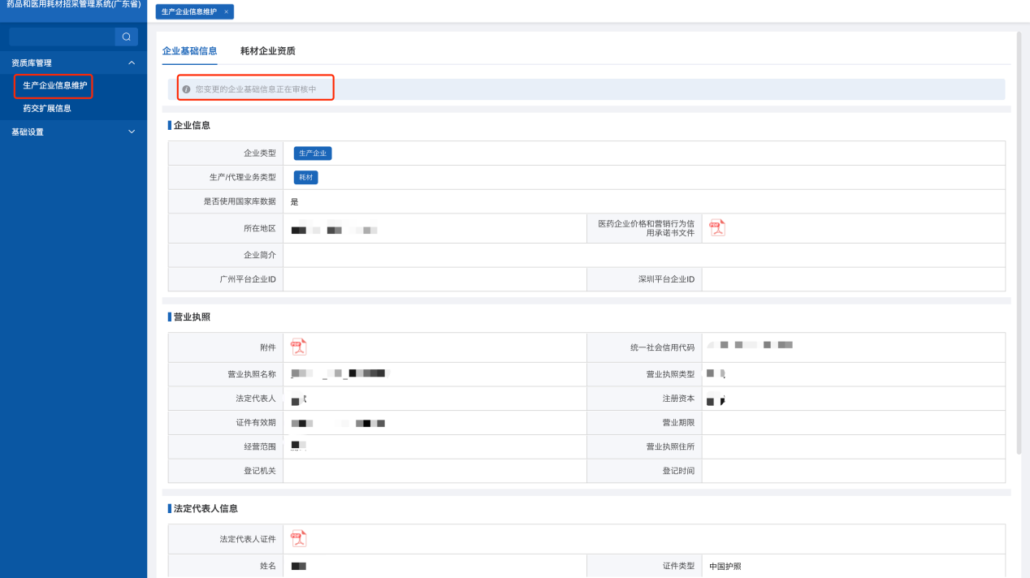

图2-6

（5）生产企业选择【资质库管理】模块下的【生产企业信息维护】菜单来维护招采系统中的耗材企业资质信息（注意下面几点）（图2-7）：

1. 维护好企业资质点击提交审核。

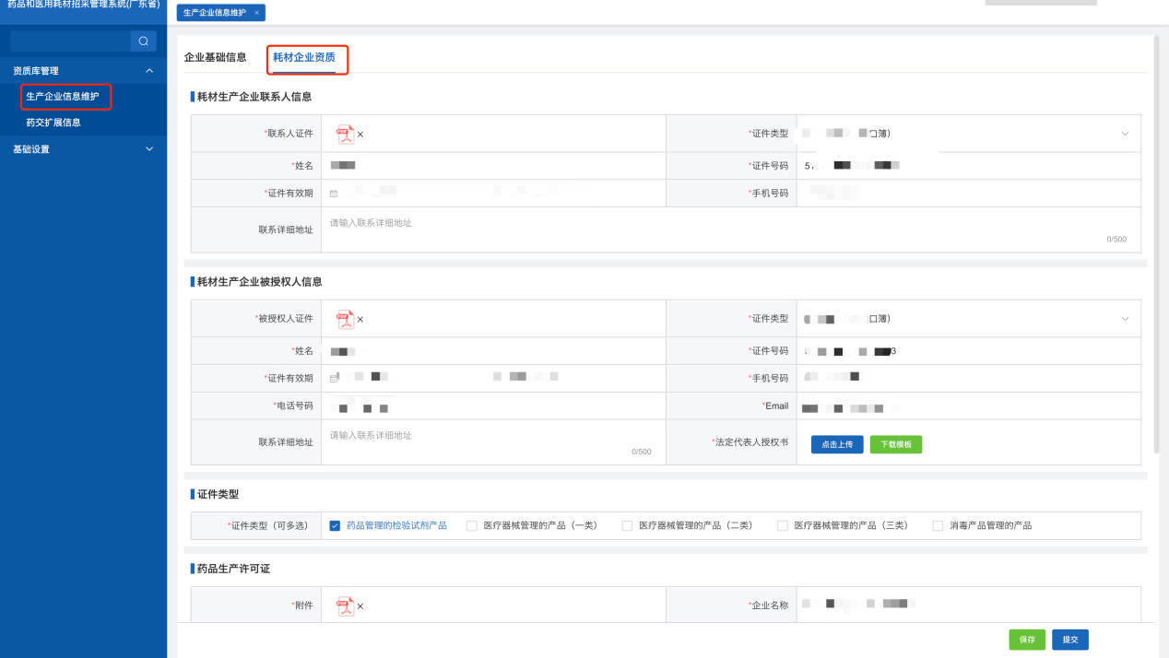

图2-7

（6）选择【生产企业信息维护】菜单下【耗材企业资质】按钮查看耗材企业资质信息提交后的审核状态：审核中/审核通过/审核不通过（图2-8）：

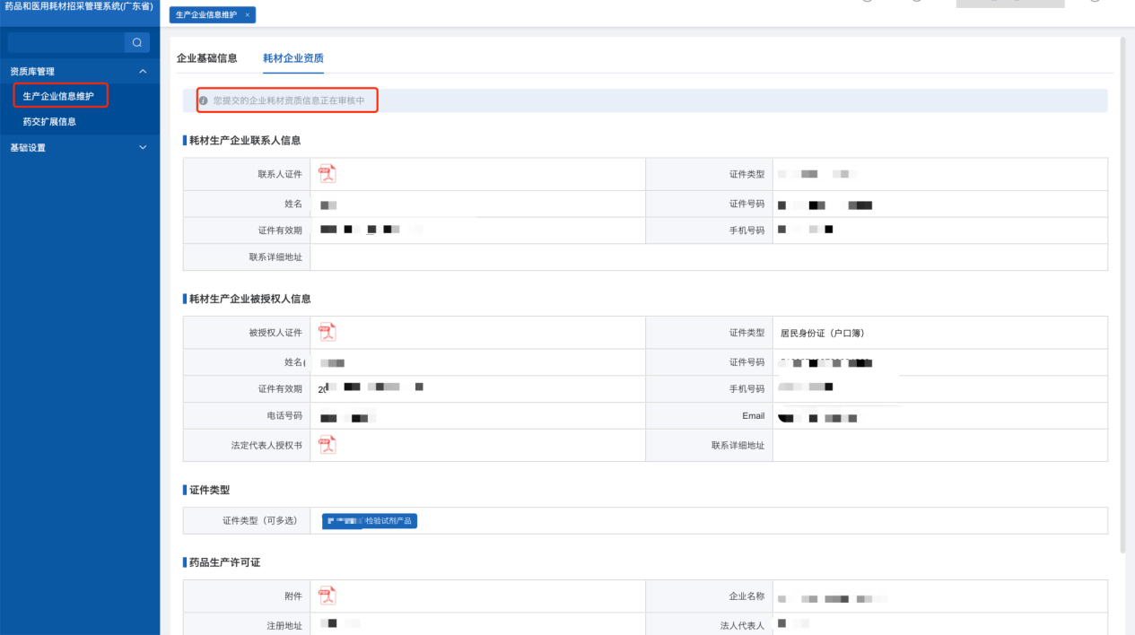

图2-8

（7）选择【生产企业信息维护】菜单下【耗材企业资质】tab页查看变更耗材企业资质信息（图2-9、图2-10）：

1. 变更按钮：可对之前的部分信息进行修改。
2. 保存按钮：填写好变更数据进行保存，可以修改。
3. 请认真审读红色感叹号内容。
4. 提交按钮：填写好变更信息提交，等待审核通过。
5. 上传附件必须是可以清晰辨认的彩色原件电子版，可以是扫描件（温馨提示：附件需加盖公章）。
6. 上传附件仅支持pdf 的文件格式，大小不超过10M。

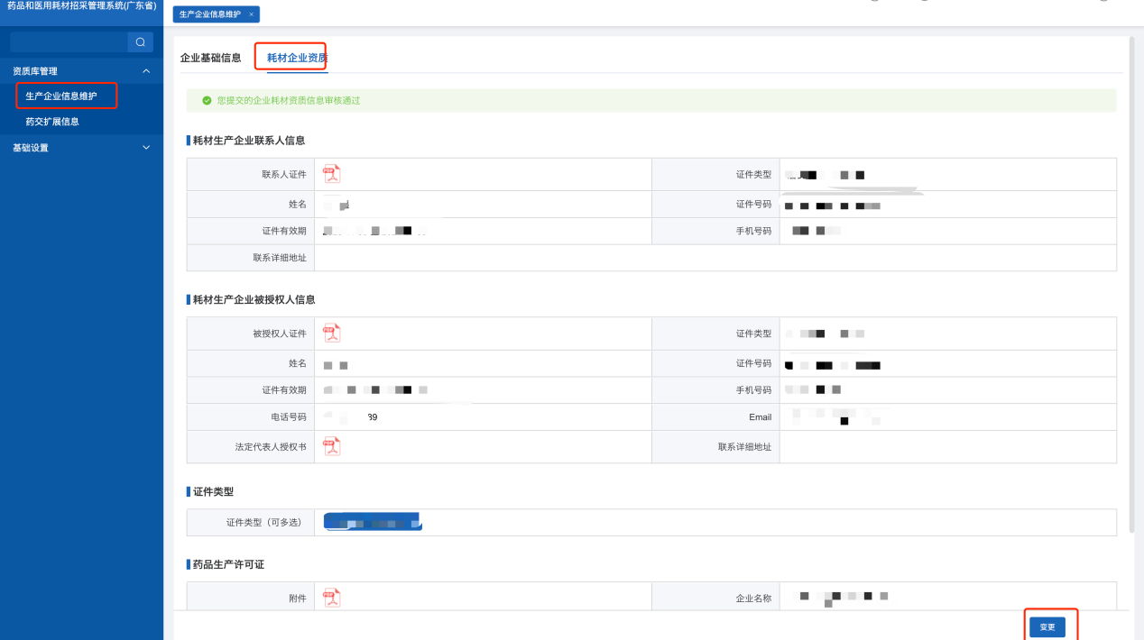

图2-9

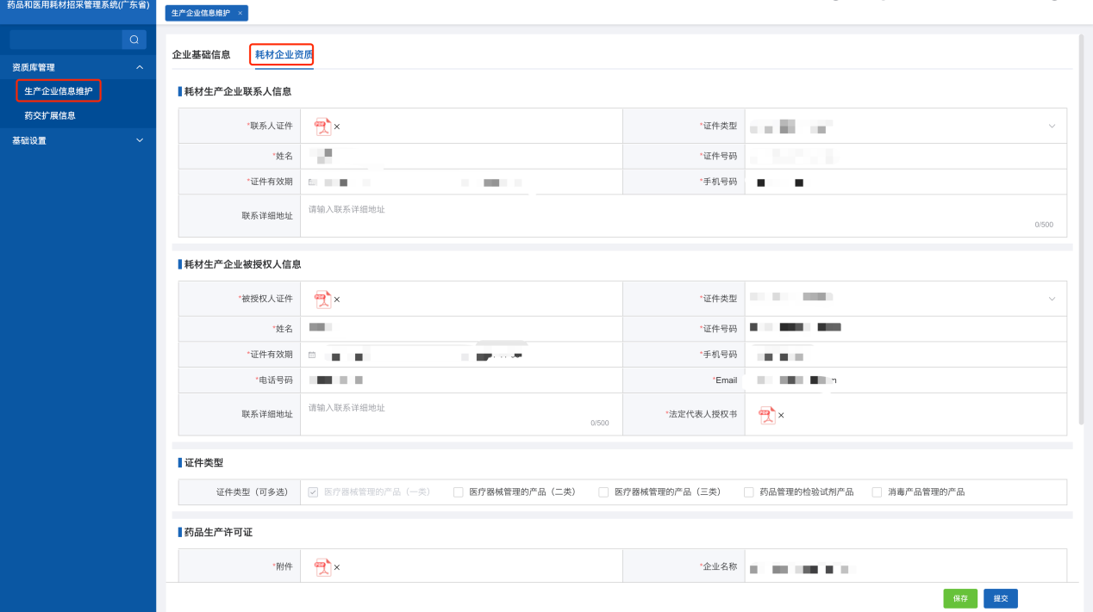

图2-10

（8）生产企业选择【资质库管理】模块下的【药交扩展信息】菜单来维护药交扩展信息（注意下面几点）（图2-11）：

1. 企业基础信息生效中，根据企业类型维护省平台的企业ID(u开头编号)。

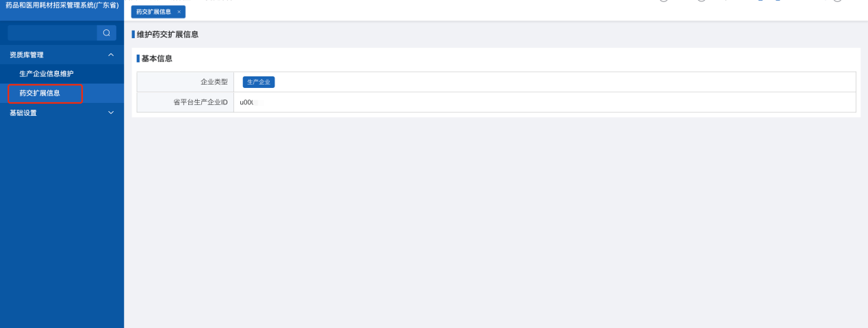

图2-11

# 耗材产品资质维护

## 流程图

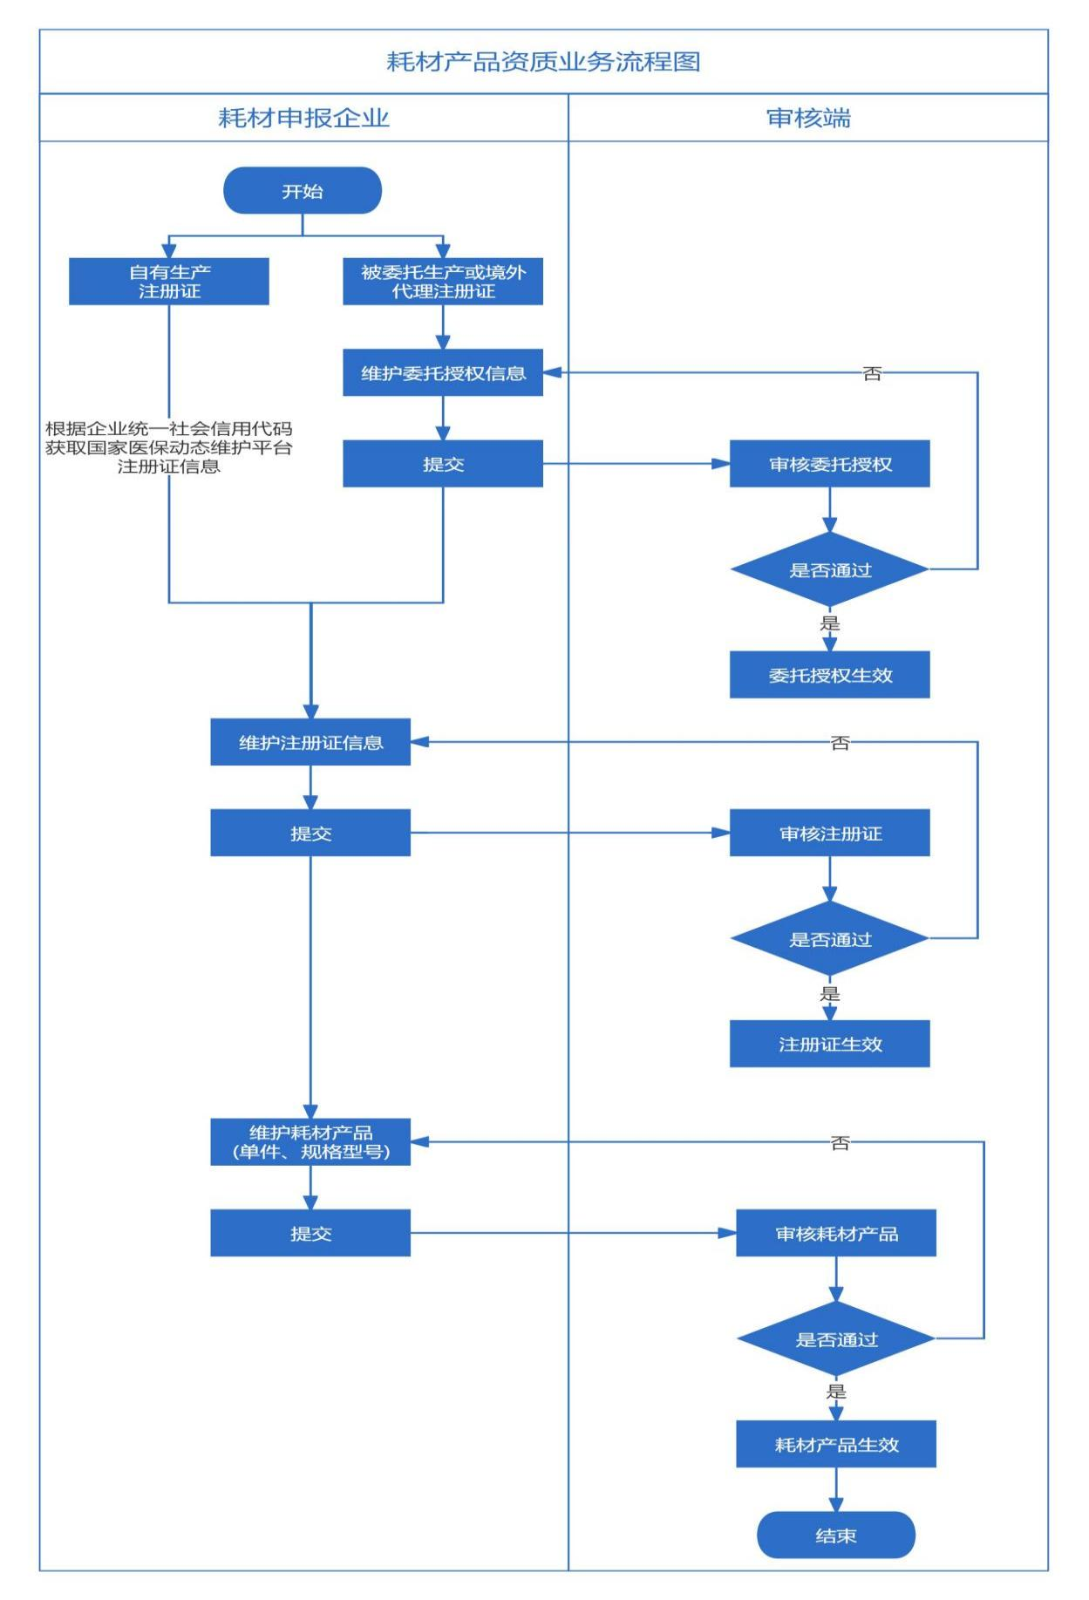

图3-1-1

**说明：**

1. **耗材产品资质中的注册证信息、耗材单件信息、耗材规格型号信息均来源于《国家医保信息业务编码标准数据库动态维护平台》（https://code.nhsa.gov.cn/）。**
2. **若企业需维护的注册证信息为委托生产或境外代理的，须先维护委托（授权）信息，上传委托（授权）证明材料，选择需要关联的注册证后提交，再进行注册证信息维护。**

## 操作流程

### 3.2.1维护委托授权信息

（1）生产企业选择【耗材统一资质管理】模块下的【耗材委托授权列表】模块来查看维护耗材委托授权信息（注意下面几点）**：**

**注意：申报企业根据本企业注册证产品情况选择是否需要维护委托授权信息。境外代理或被委托生产需要先维护委托授权并关联注册证；自有生产无需维护委托授权，在【耗材注册证列表】中新增注册证即可。**

1. 新增按钮：点击新增按钮进入操作详情页面。
2. 查看按钮：查看委托授权详细信息。
3. 编辑按钮：可对保存的委托授权信息进行编辑修改。
4. 变更记录按钮：可查看变更历史记录。
5. 撤回按钮：待初审可以撤回修改重新提交。
6. 变更按钮：已生效的委托授权信息可进行变更操作。

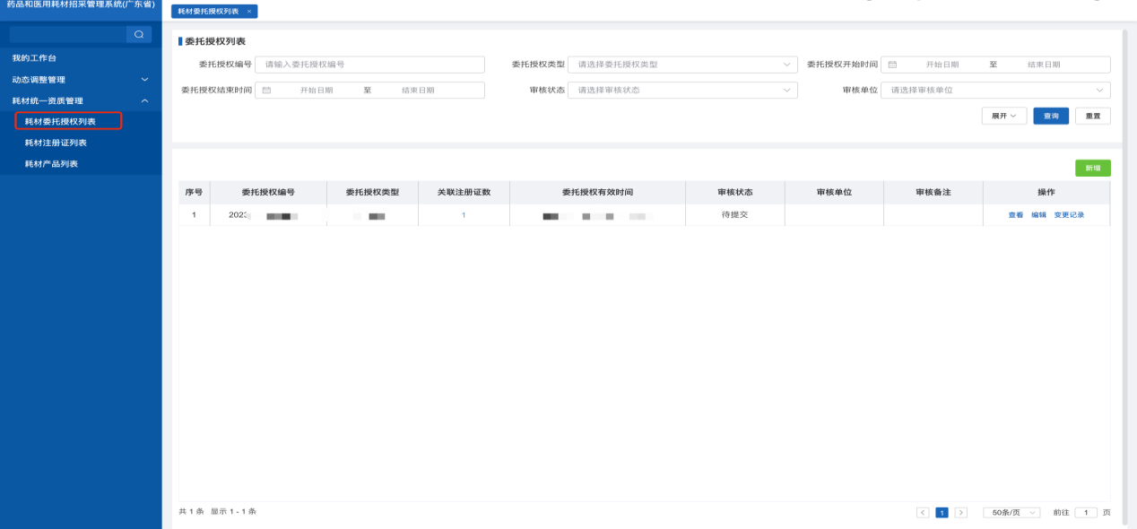

图3-2-1-1

列表显示委托授权编号、委托授权类型、关联注册证数、委托授权有效时间、审核状态等信息。

点击【新增】按钮进入操作页面，选择委托授权类型、关联注册证维护好以上信息，点击保存（可进行编辑修改）或提交（提交送审，等待审核通过）：

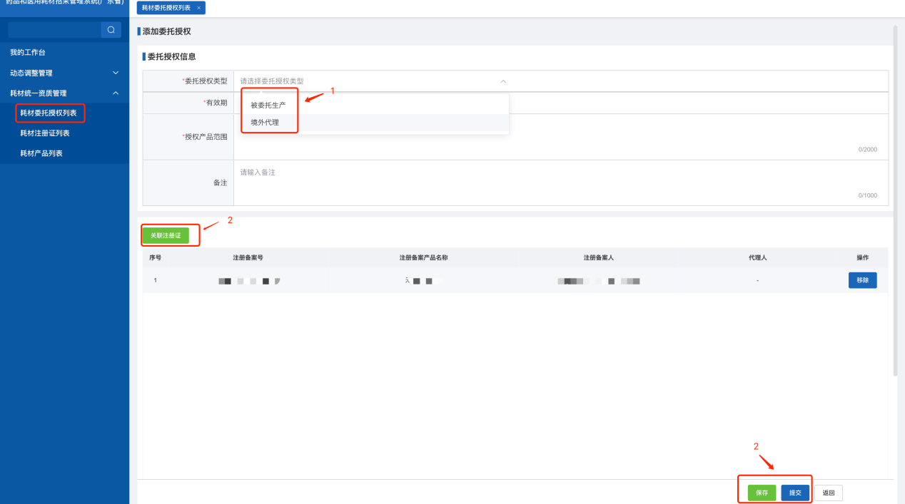

图3-2-1-2

委托授权类型分为被委托生产和境外代理，企业根据自身需要选择。

注：委托授权类型选择“境外代理”时，需维护“代理授权书（英文）”，“代理授权书（中文翻译件）”，若无中文翻译件，可上传同一份授权书：

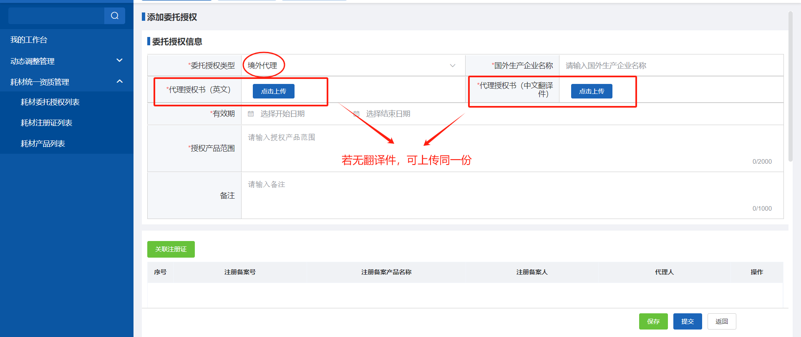

图3-2-1-3

选择完委托授权类型并上传证明材料后，点击【关联注册证】按钮，跳转到选择注册证页面，如下图：

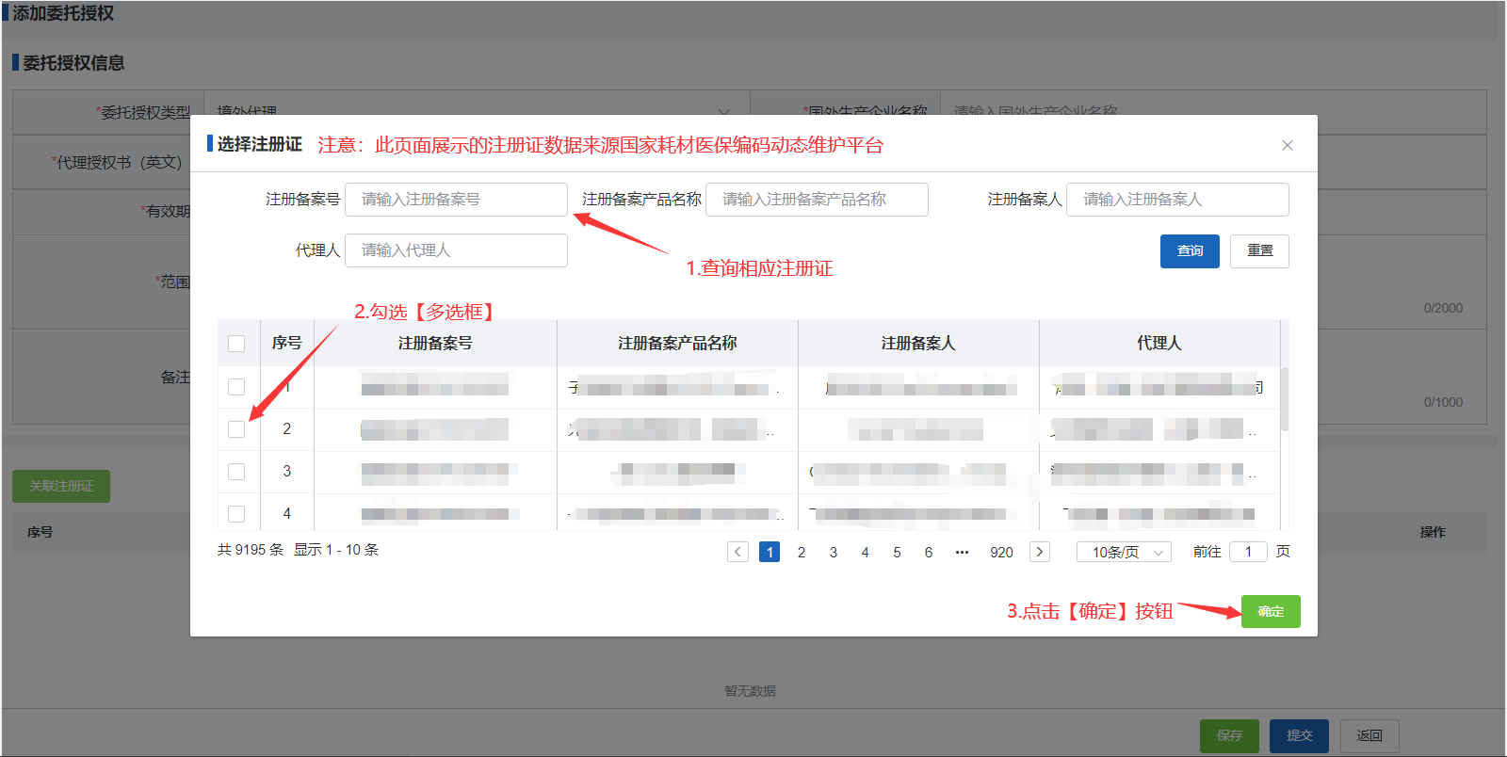

图3-2-1-4

企业可根据查询条件筛选需要的注册证，勾选【多选框】，点击【确定】按钮，将选择的注册证添加到委托授权信息中。

注意：该页面展示的注册证数据来源于国家医保信息业务编码标准数据库动态维护平台，如果查询不到注册证，请先确认是否已在国家医保信息业务编码标准数据库动态维护平台公示。

### 3.2.2维护注册证信息

（1）生产企业选择【耗材统一资质管理】模块下的【耗材注册证列表】模块来查看维护注册证（注意下面几点）：

1. 新增按钮：点击新增按钮选择国家下发的注册证信息，注：如在当前列表中未找到，且需增加注册证信息，请前往国家平台进行增补。
2. 批量提交按钮：选择需要的注册证信息，点击批量提交按钮，等待审核通过。
3. 查看按钮：查看注册证详细信息。
4. 编辑按钮：可对注册证信息进行编辑修改提交。
5. 变更记录按钮：可查看变更记录。
6. 撤回按钮：待初审可以撤回修改重新提交。
7. 变更按钮：已生效的注册信息可进行变更操作。

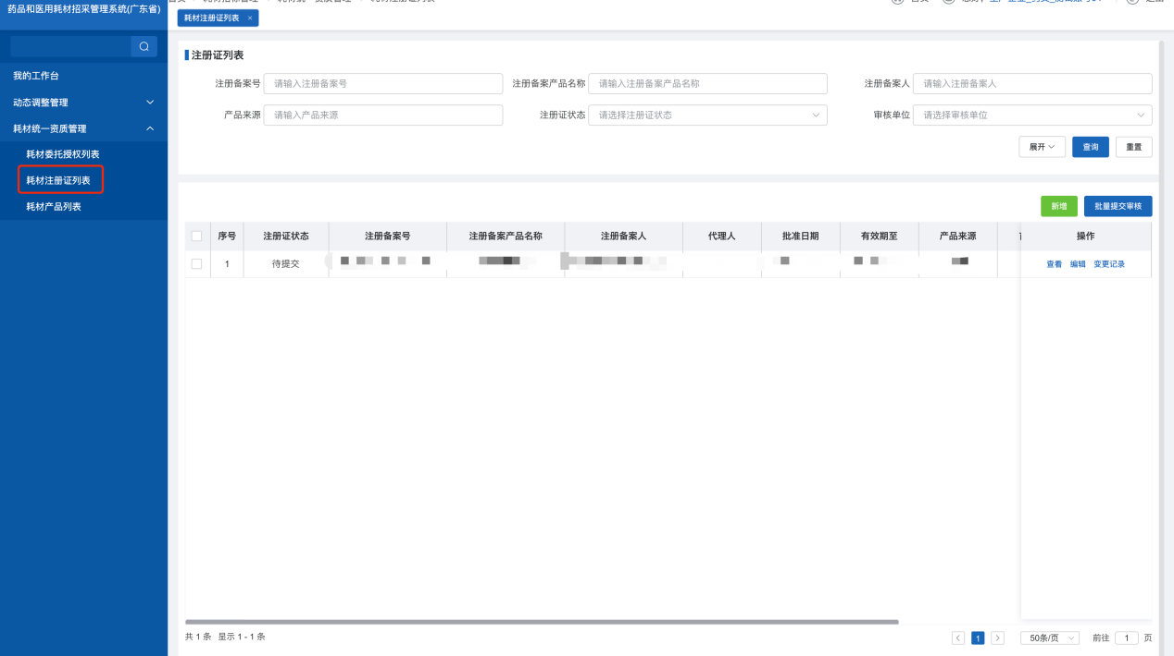

图3-2-2-1

点击【新增】按钮进入操作页面，维护好注册证信息，点击保存（可进行编辑修改）或者提交（提交送审，等待审核通过）：

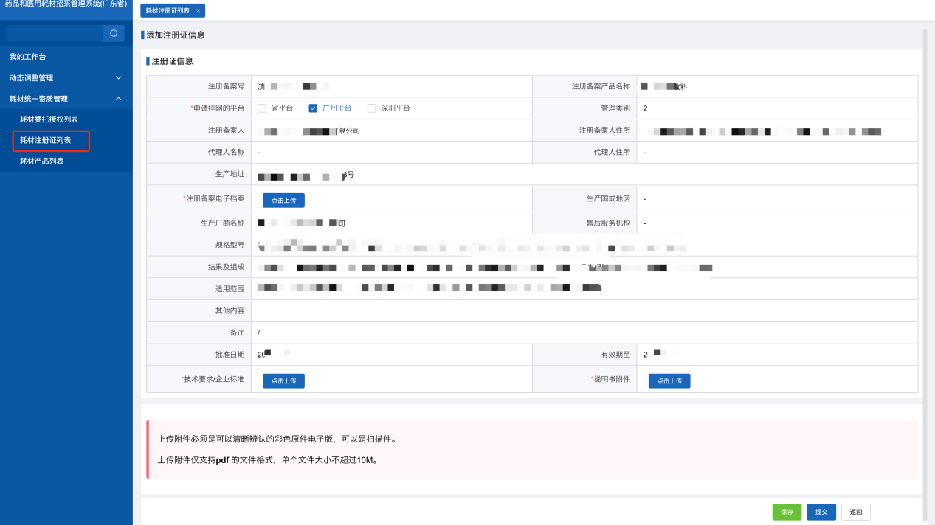

图3-2-2-2

注意：注册备案号、注册备案产品名称等其它信息均不可修改。

### 3.2.3维护耗材产品信息

（1）生产企业选择【耗材统一资质管理】模块下的【耗材单件列表】模块来查看维护单件信息及产品信息（注意下面几点）**：**

1. 新增按钮：点击新增按钮选择国家单件信息，注：只可选已提交注册证下的单件，另外如在当前列表中未找到，且需增加单件，请前往国家平台进行增补。
2. 维护产品信息按钮：点击维护产品信息按钮进入操作详细页面。
3. 耗材单件列表展示到20位耗材医保编码，点击【维护产品信息】可维护该单件下的所有规格型号信息。
4. 耗材产品列表展示到27位耗材医保编码，可查看规格、型号、最小使用单位、最小包装单位、转换比等信息。

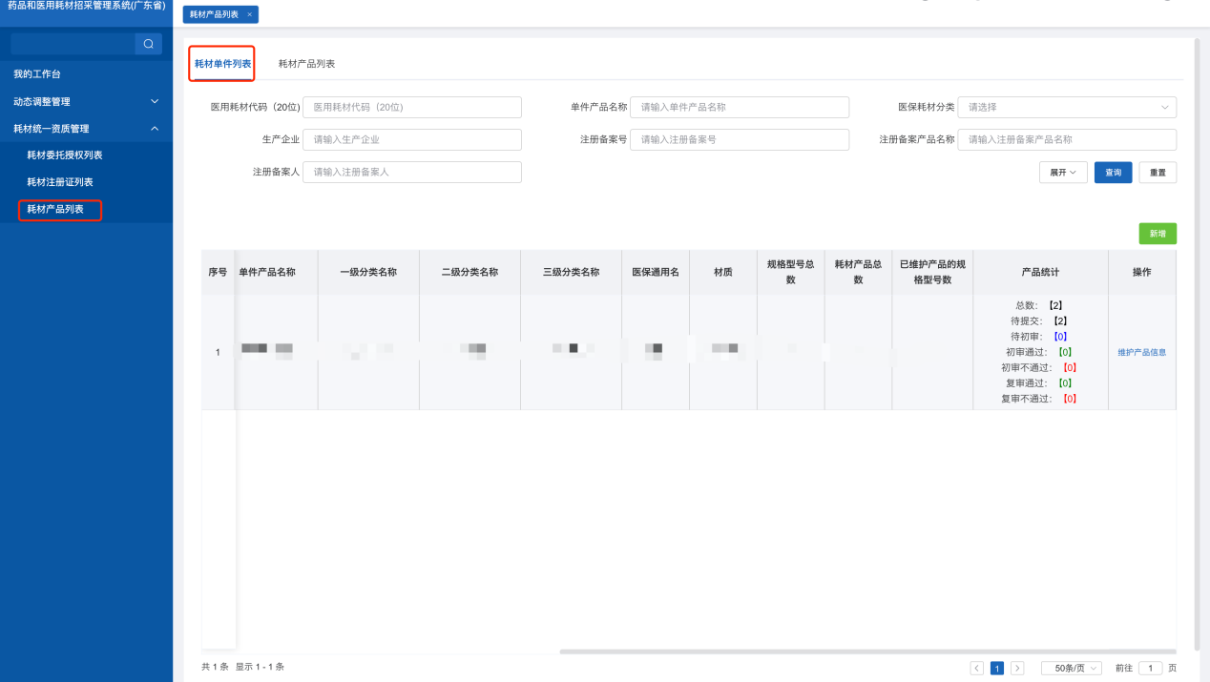

图3-2-3-1

选择耗材单件列表，点击【新增】按钮进入操作页面，选择需要的单件信息，点击确定按钮：

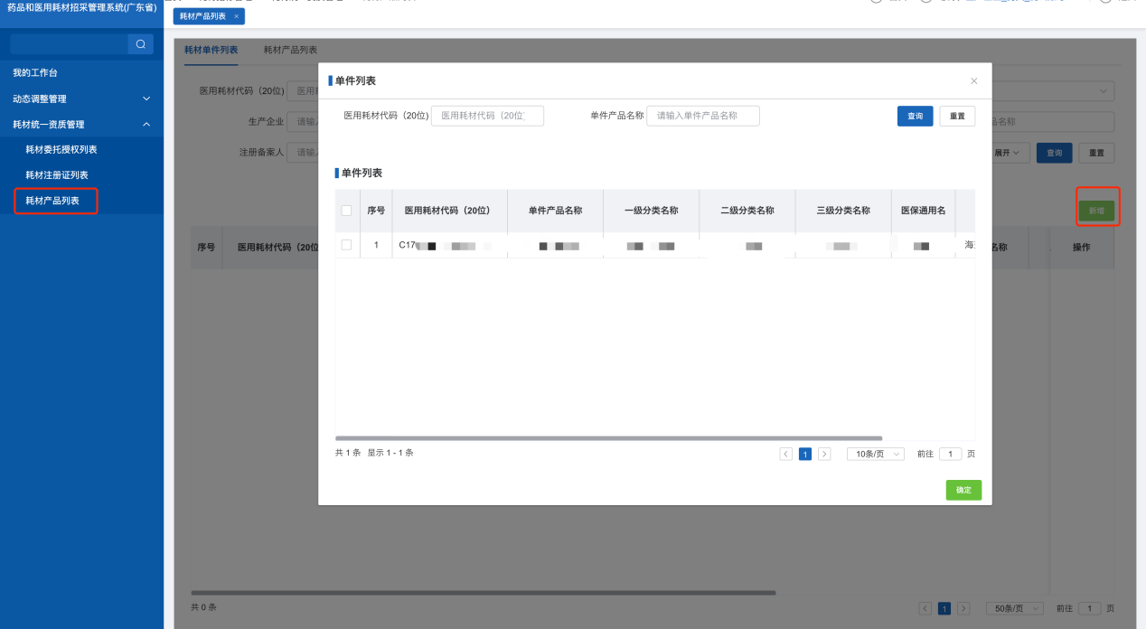

图3-2-3-2

选择耗材单件列表，点击【维护产品信息】按钮进入操作页面，维护产品及包装信息，可以撤回不需要的包装信息：

**注意：**

1. **系统提供两种方式维护包装信息。同一个耗材单件下规格型号数量较少，可通过【新增包装】维护；同一个耗材单件下规格型号数量较多，可通过【导入】维护。**
2. **最小计量单位、最小包装单位、最小包装转换比必填，最小包装规格系统自动生成；中包装单位、中包装转换比非必填，中包装规格系统自动生成。**
3. **最小计量单位、最小包装单位、中包装单位等单位信息应包含在数据字典中。**

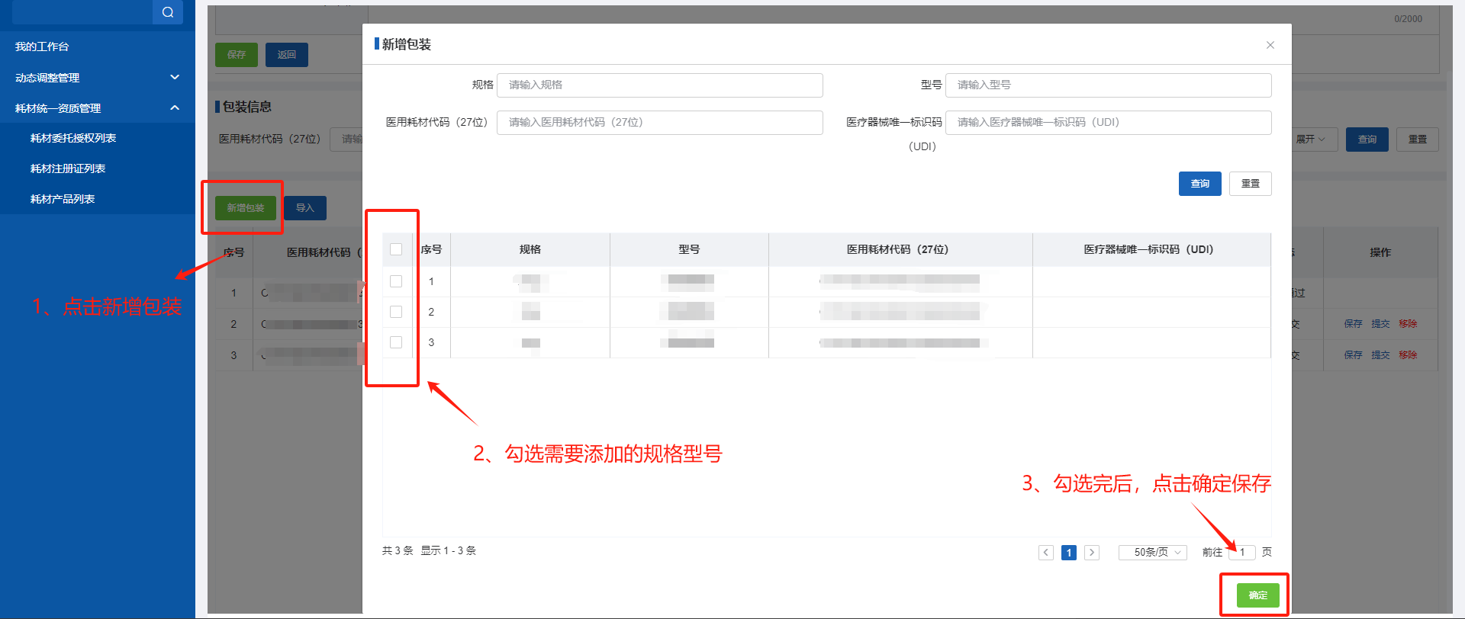

图3-2-3-3

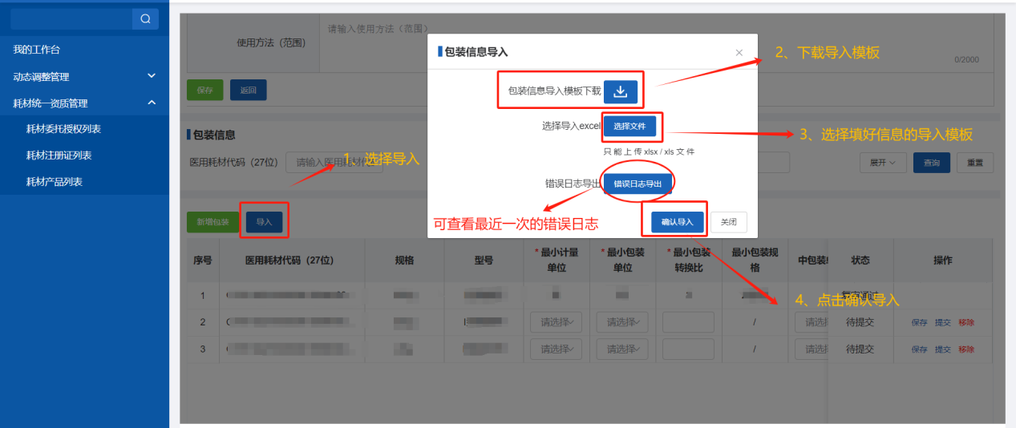

图3-2-3-4

导入功能模板

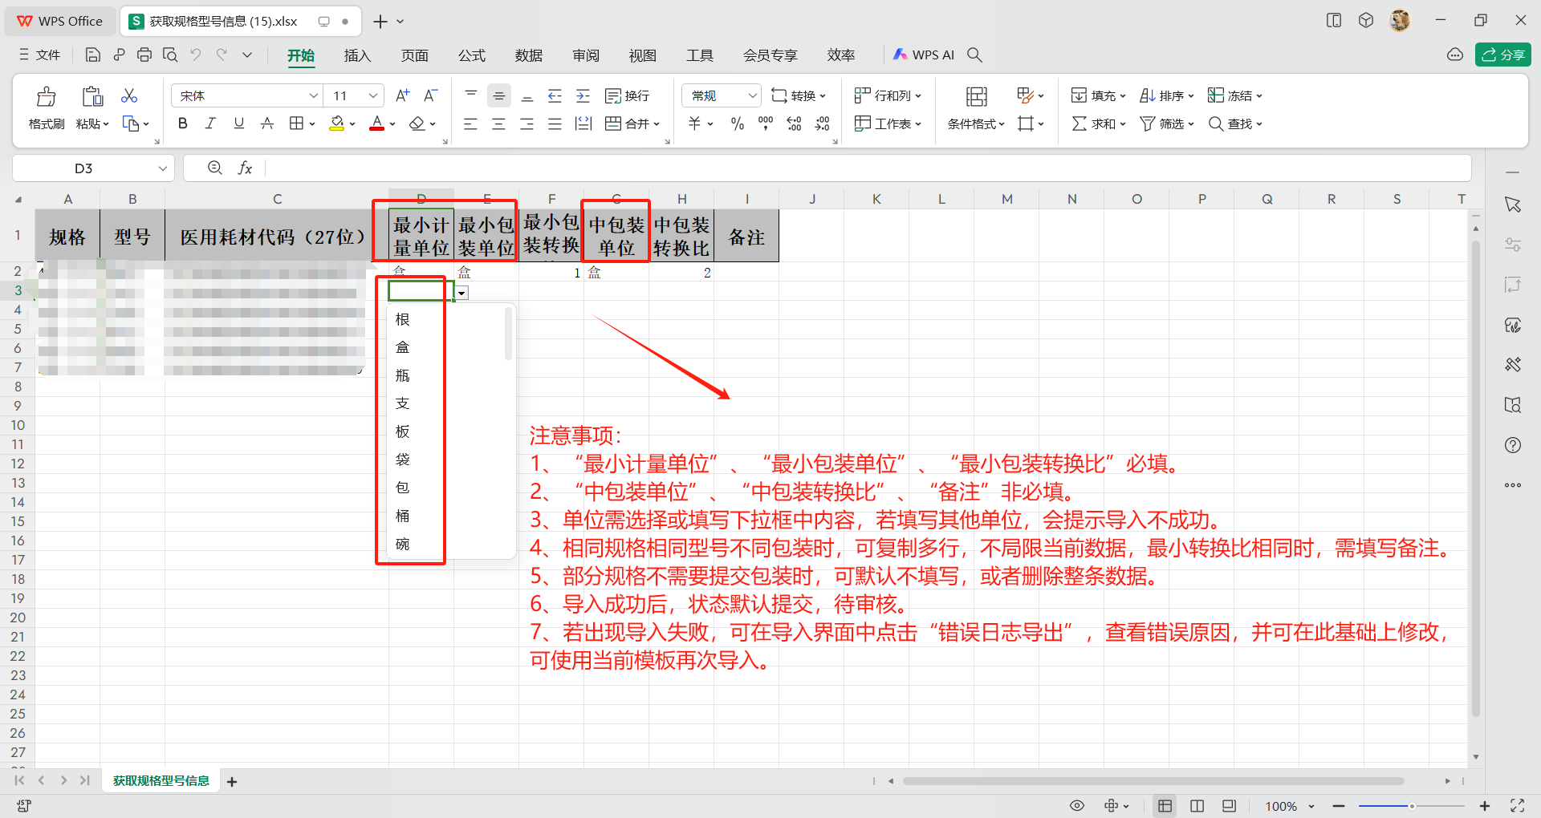

图3-2-3-5

错误日志导出内容

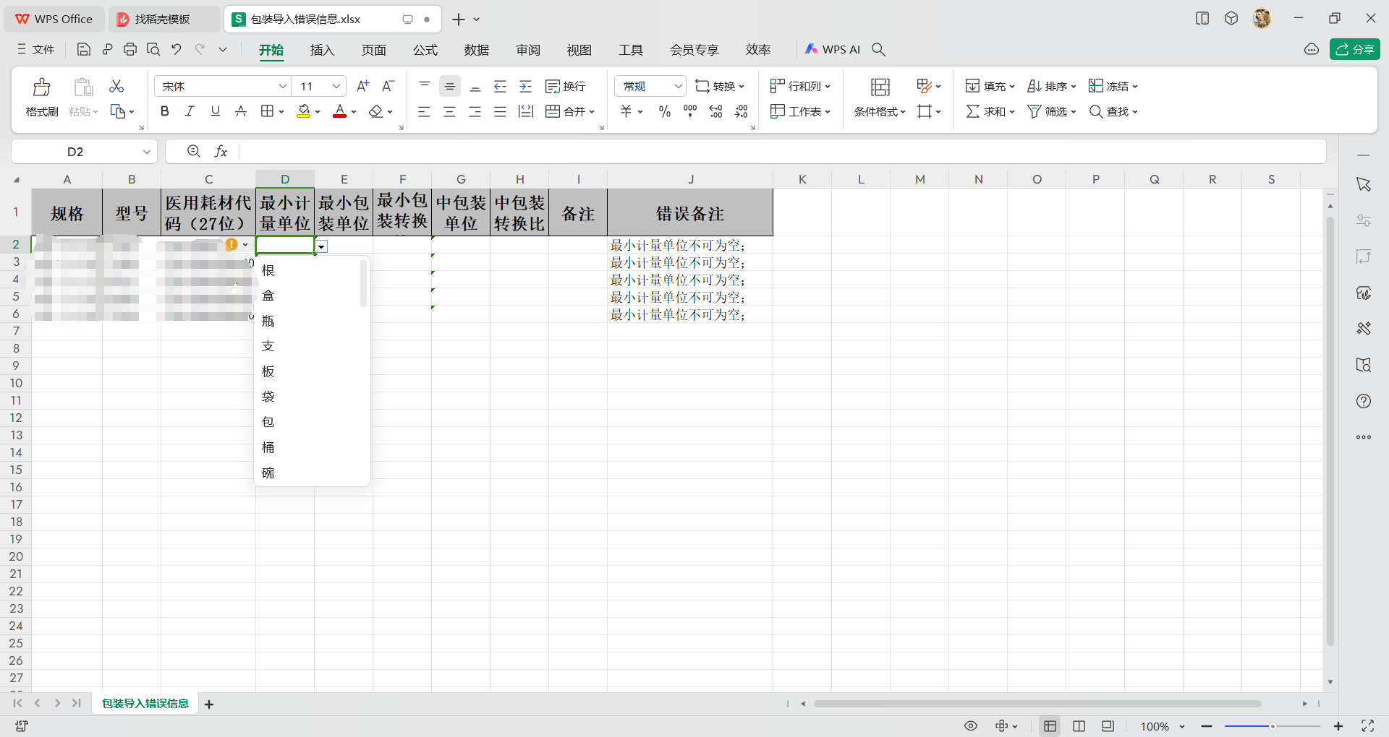

图3-2-3-6

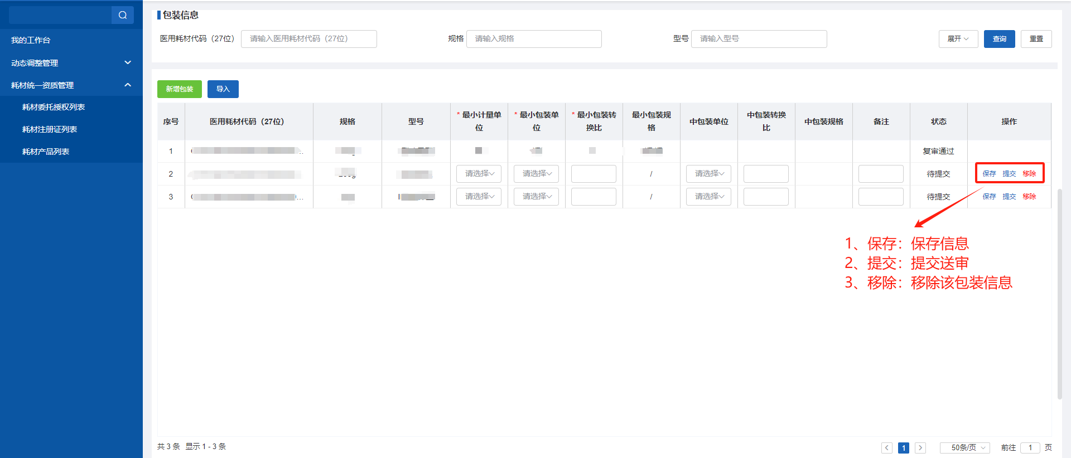

图3-2-3-7

选择【耗材产品列表】可查看已维护或已提交的所有包装产品信息，点击【编辑】按钮进入操作页面，完善产品包装信息后可保存或者提交审核（状态为待初审可以撤回）：

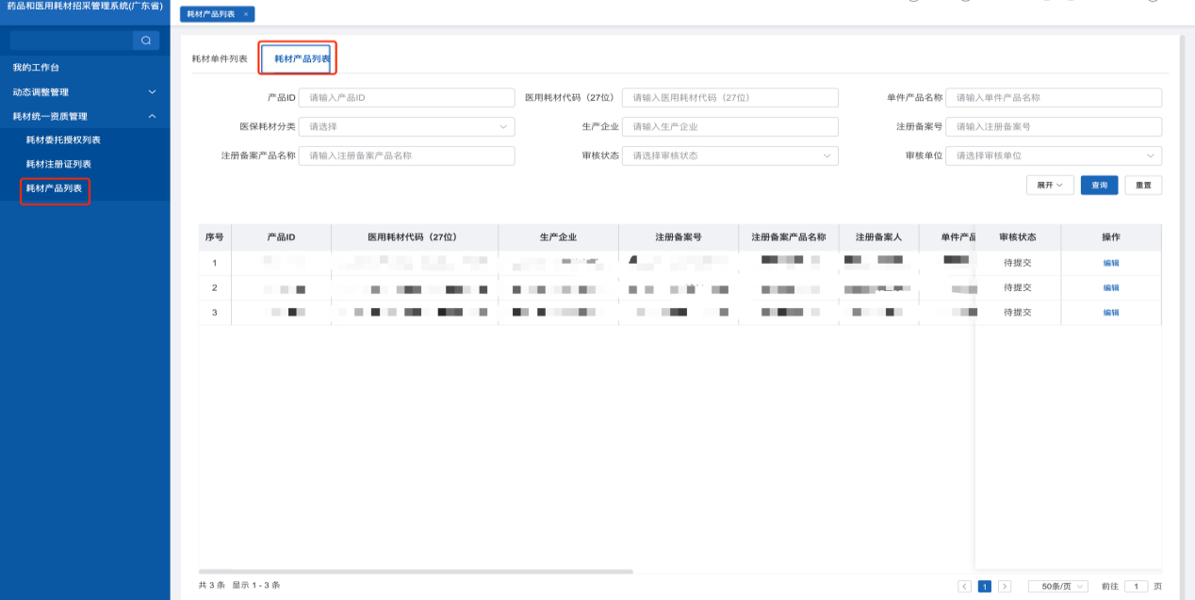

图3-2-3-8

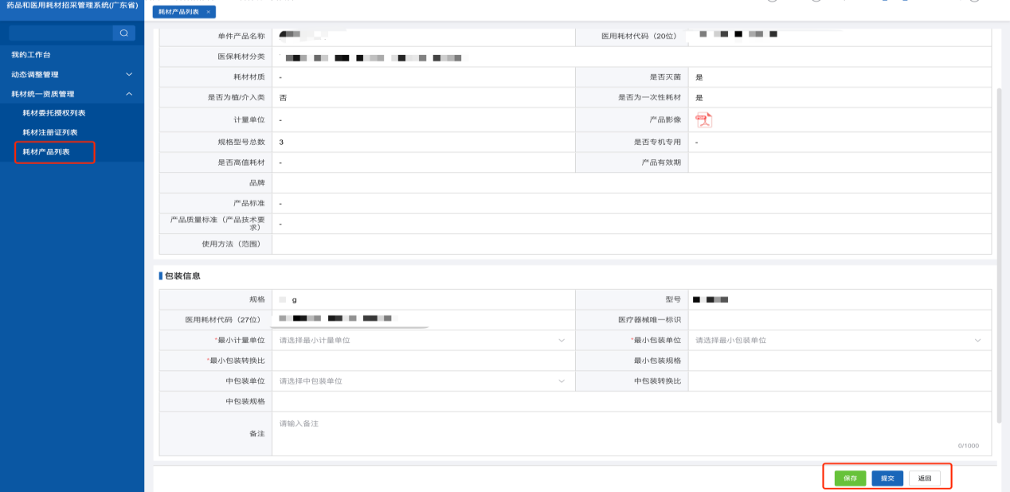

图3-2-3-9

温馨提示：本操作指引为测试账号、测试数据，不是正式数据，测试菜单和正式菜单有一定区别，请大家以正式的菜单为准。